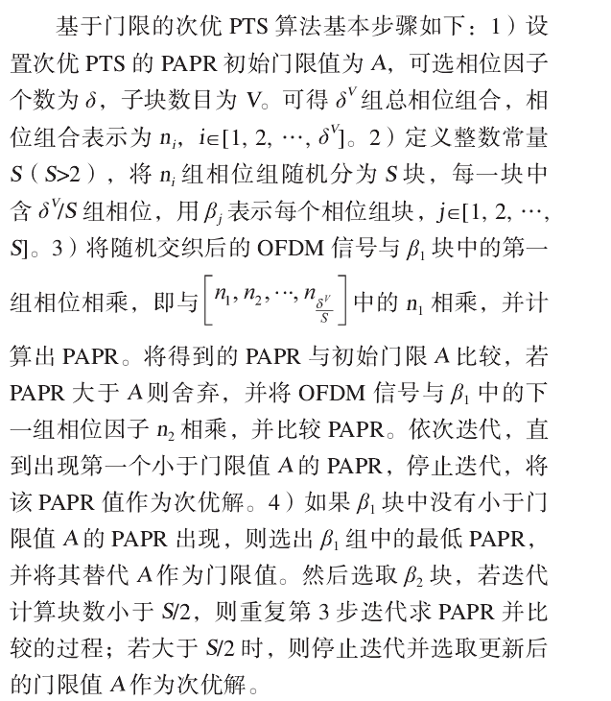

**降低 OFDM 系统峰均功率的次优PTS-Clipping 联合算法（期刊）**

优化思路：

在相位因子已经通过算法（退火、ABC算法）选定的条件下，优化门限选取。

该算法可以避免过高的运算复杂度，但是缺点在于初始门限A是人为设置：

1、如果A过高，则该算法会直接在第三步结束，相当于选取第一个相位组合，性能方差极大。

2、如果初始门限A过低，则该算法会在第四步将门限更新为β1的最低PAPR（PAPR1），并继续第三步，有1/2概率PAPR2＞A=PAPR1, 有1/2概率继续迭代β3…..

改进：自适应初始门限A选取

**步骤1**相同；

**步骤2：**

一共有S个相位组块，从δexp(V)组相位组合（S个βi相位组块）中随机选择S组（或者选择每个组块里的第一个相位组合），将它们标记为特殊组合

A=average（PAPRi），i=0,1,….S-1;

这种选取初始门限的方式通过S个小样本（S<<δexp(V)组）上估计了PAPR的均值。

**步骤3：**

为了避免错过特殊组合中尤其出色的PAPR，首先遍历特殊组合，再依次遍历β1，β2，，，，β（S-1）(实际上至多遍历S/2组)。

遍历S组特殊组合时，如果该特殊组合的PAPRi<a*A（其中a为筛选因子，为了避免PAPRi在这些用于步骤二中选定初始门限的相位组合被直接选定为次优解，仅当一个相位组合尤其出色时才会被选为次优解，显然a的范围应该在0-1，且数值的最佳选取取决于特殊组合的PAPR分布情况），则选为备选次优解，继续遍历其他特殊组合并比较PAPR，选取结束。

**步骤4：**

步骤3中特殊组合不存在尤其出色的组合，选取特殊组合中最小的PAPR作为门限A。则从β1开始遍历，若低于A则选为次优解，否则，当计算块数小于S/2时选取β2继续第三步，若大于S/2时将门限A作为次优解，迭代过程中不更新A。

优点：

1. S在一定范围内与性能正相关。
2. 更适合相位组合基数大的情形，本方案性能方差更低且复杂度仅提升了O（S），最好情况复杂度为O（S），最坏情况复杂度为O（δexp(V)/2+S）。原方案最坏情况复杂度为O（δexp(V)/2）。